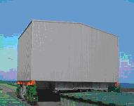 | 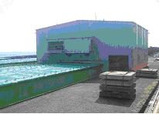 | 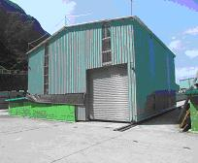
附件1-取出單元照片 | 附件2-大遮物件照片 | 附件3-小遮物件照片
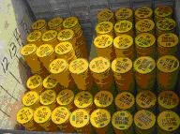 | 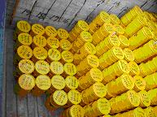 | 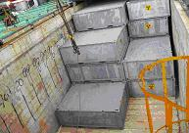
附件4-第一類桶檢整後回貯照片 | 附件5-第二類桶檢整後回貯照片 | 附件6-第三類桶檢整後回貯照片
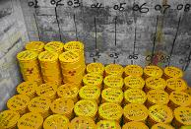
附件7-第四類桶檢整後回貯照片

